МИНИСТЕРСТВО НАУКИ И ВЫСШЕГО ОБРАЗОВАНИЯ РФ

Волжский политехнический институт (филиал)

федерального государственного бюджетного образовательного учреждения высшего образования

«Волгоградский государственный технический университет»

(ВПИ (филиал) ВолгГТУ)

|  |  |
| --- | --- |
| Факультет | Инженерно-экономический факультет |
| Кафедра | Информатика и технология программирования |

**ПОЯСНИТЕЛЬНАЯ ЗАПИСКА**

**к курсовой работе (проекту)**

|  |  |
| --- | --- |
| по дисциплине: | Спецификация, архитектура и проектирование программных систем |
| на тему: | Проектирование спецификации и архитектуры программной системы |
| Вариант № 10 | |

|  |  |
| --- | --- |
| Студент | Егор Денисович Лыженко |
|  | (имя, отчество, фамилия) |

|  |  |
| --- | --- |
| Группа | ВИП-308 |

|  |  |
| --- | --- |
| Руководитель работы (проекта) | доцент Лясин Д.Н. |
|  | (долж., фамилия и инициалы) |

|  |  |
| --- | --- |
| Оценка |  |
|  | (оценка по пятибалльной шкале) |

Члены комиссии:

|  |  |  |
| --- | --- | --- |
|  |  | Абрамова О.Ф. |
| (подпись и дата подписания) |  | (фамилия и инициалы) |
|  |  | Рыбанов А.А. |
| (подпись и дата подписания) |  | (фамилия и инициалы) |
|  |  | Свиридова О.В. |
| (подпись и дата подписания) |  | (фамилия и инициалы) |

|  |  |  |  |
| --- | --- | --- | --- |
| Нормоконтролер |  |  | Инкарбекова М.Р. |
|  | (подпись и дата подписания) |  | (фамилия и инициалы) |

Волжский, 2020

МИНИСТЕРСТВО НАУКИ И ВЫСШЕГО ОБРАЗОВАНИЯ РФ

Волжский политехнический институт (филиал)

федерального государственного бюджетного образовательного учреждения высшего образования

«Волгоградский государственный технический университет»

(ВПИ (филиал) ВолгГТУ)

|  |  |
| --- | --- |
| Факультет | Инженерно-экономический факультет |
| Направление | 09.03.04 Программная инженерия |
| Кафедра | Информатика и технология программирования |
| Дисциплина | Спецификация, архитектура и проектирование программных систем |

|  |  |  |
| --- | --- | --- |
|  | **УТВЕРЖДАЮ**  Зав. кафедрой «Информатика и технология программирования» | |
|  |  | Рыбанов А.А. |
|  | (подпись) | (фамилия и инициалы) |
|  | *16 марта 2020 г.* | |

**ЗАДАНИЕ**

**на курсовую работу (проект)**

|  |  |
| --- | --- |
| Студент | Егор Денисович Лыженко |
|  | (имя, отчество, фамилия) |

|  |  |
| --- | --- |
| Группа | ВИП-308 |

|  |  |
| --- | --- |
| 1. Тема: | Проектирование спецификации и архитектуры программной системы (Вариант № 10) |
| Утверждена приказом от *16 марта 2020 г. №112-ст* | |
| 2. Срок представления работы (проекта) к защите: *17 мая 2019 г.* | |
| 3. Содержание расчетно-пояснительно записки:  *Введение; 1) Описание бизнес-процессов предметной области; 2) Техническое задание; 3) Эскизный проект; 4) Программа и методика испытаний; Заключение; Список литературы* | |
| 4. Перечень графического материала:  *1) Модель автоматизируемых бизнес-процессов предметной области; 2) Модель функциональных требований; 3) Модели ключевых вариантов использования ПО; 4) Модели архитектуры ПО; 5) Структурная схема БД; 6) Модель пользовательского интерфейса.* | |
| 5. Дата выдачи задания: *16.03.2020 г.* | |

|  |  |  |
| --- | --- | --- |
| Руководитель работы (проекта) | 16.03.2020 г. | доцент Абрамова О.Ф. |
|  | (подпись и дата подписания) | (долж., фамилия и инициалы) |

|  |  |  |
| --- | --- | --- |
| Задание принял к исполнению | 16.03.2020 г. | Лыженко Е.Д. |
|  | (подпись и дата подписания) | (фамилия и инициалы) |

Оглавление

Введение 4

1. Описание бизнес-процессов предметной области 6

2. Техническое задание 13

3. Эскизный проект 30

4. Программа и методика испытаний 41

Заключение 51

Библиографический список 53

Глоссарий 56

**Введение**

Темой курсового проекта является разработка проектной документации к модулю анимации в системе виртуального тренажера стропальщика.

Целью работы является научиться разрабатывать проектную документацию: техническое задание, эскизный проект, программу и

методику испытаний.

Для обучения и переквалификации специалистов в наше время начинают

использование виртуальных систем-симуляторов, т.к. по сравнению с

огромным объёмом, который занимает реальная площадка обучения, к

примеру, стропальщиков, место, которое занимает развёрнутая виар система – мизерно. Не говоря уже об универсальности, безопасности и прочих преимуществ, таких как цена, которая с течением времени становится только меньше.

В данной работе будет рассмотрен исследование предметной области для

одного из таких симуляторов, его преимущества, а так же отдельно будет

рассмотрен модуль, который обеспечивает основную наглядность и

обучающие качества симулятора. В основе проекта лежат несколько взаимодействующих модулей, отвечающий за интерфейс, физические

взаимодействия и распознающий жесты.

Для осуществления поставленной задачи необходимо выполнить следующие этапы:

1) Провести анализ бизнес-процессов исследуемого предприятия

2) Составить техническое задание

3) Составить эскизный проект

4) Составит программу и методику испытаний

Полученные документы могут быть использованы для дальнейшей разработки полноценной программной системы по заданной теме.

1. **Описание бизнес процессов предметной области**
   1. **Исследование предметной области**

Стропальщики – это специалисты узкого профиля, ответственные за перемещение грузов, их надежное крепление.

Стропальщики нужны на участках, где происходит перемещение массивных грузов. Они работают в тесном контакте с крановщиками, которые и перемещают тяжести. Ошибка, допущенная на любом из этапов процесса, грозит человеческими жертвами, порчей изделий, материальными убытками

Помимо жестов, стропальщики должны уметь закреплять тросы на грузе., что не менее важно, чем правильно поданные команды. Существует множество различных креплений, а в некоторых ситуациях стропальщики вынуждены обходиться без них.   
 При обучении стропальщиков, им неоднократно показывают на личном примере (тренер) или методички правильные закрепления узлы и сцепки.

* 1. **Моделирование бизнес процесса**

Участвующие сущности :

* Стропальщик – человек подающий команды крановщику или другому стропальщику и закрепляющий грузы
* Проверяющий – комментарии излишни.

Выделим основные бизнес процессы проходящих во время работы:

* Работа на площадке
  + Подача команд крановщику
  + Закрепление груза
* Проведение практических занятий
  + Отработка команд
  + Отработка закрепления грузов
  + Выявление ошибок
* Проверка знаний и умений
  + Проверка правильности подачи команд
  + Проверка безопасности работы
  + Проверка правильности закрепления груза
  + Выставление результатов

Так как разработка является модулем системы, для которой описываются процессы, необходимо отметить процессы, которые затрагивает непосредственно модуль, а не сама система в целом.

Участвующие сущности:

Модуль жестов – компонент системы, отвечающий за восприятие подаваемых пользователем команд. Так как мы рассматриваем ВР-систему, пользователь вооружён двумя (а иногда и более, к примеру, закреплёнными на локтях) контроллерами.

Модуль обучения – компонент системы, отвечающий за текстовое описание команд и креплений, содержащий статистику и тд. Другими словами это методичка, содержащая все необходимые инструкции, но “На бумаге” внутри симулятора.

Выделим основные бизнес процессы проходящие во время работы:

* Обучение конкретной команде
  + Демонстрация раздела методички с нужным жестом.
  + Попытка пользователя повторить.
  + Выявление ошибок.
* Обучение в процессе выполнения задания (После обучения пользователь должен отдать правильные команды и верно определить метод закрепления)
  + Демонстрация задания
  + Попытка пользователя
  + В зависимости от результата переход к следующему заданию или возвращение к контрольной точке.

В наше время распространены следующие варианты создания анимаций

* Motion capture – вы наверняка видели этот вариант когда смотрели как снимают современное кино. Эта технология буквально захватывает движения актёра, и потом накладывает их на модель. К сожелению эта технология стоит немалых денег и не годится для некоммерческих проектов.

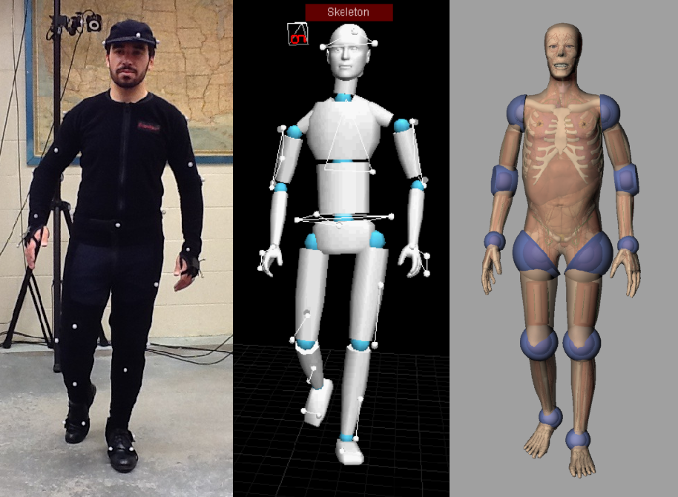

Рисунок Пример МоКапа

* Предзаписанная анимация – такой вид анимаций создаётся в редакторах моделей, таких как Blender, например. Это долгий процесс изменения каких-то конкретных частей модели специально обученными людьми. Для некоммерческих проектов этот вариант годится куда больше, т.к. не требует финансовых затрат, однако занимает много времени и не гарантирует качества. В данном проекте подразумевается использование именно таких анимаций, т.к. несмотря на рутинность создания не требуют высокой квалификации, как в случае с рэгдоллом и дорогостоящего оборудования, как в случае с МоКапом.

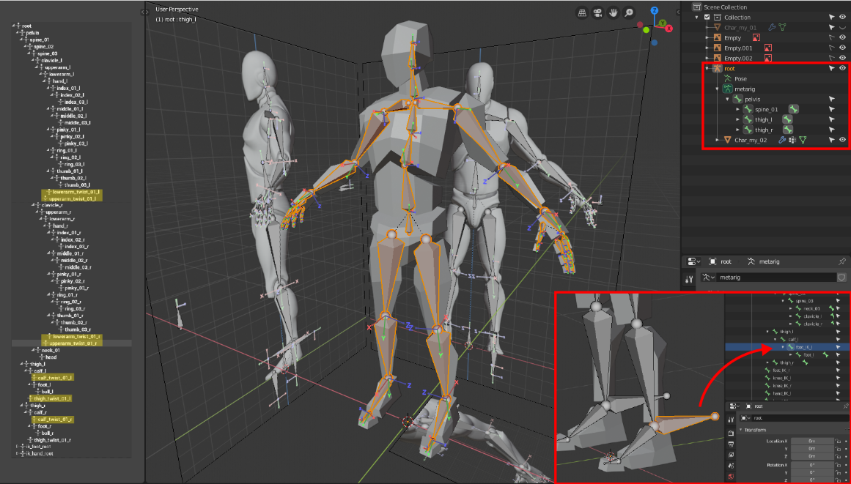

Рисунок Пример создания скелетной анимации в блендере

* “RagDoll” – Это не совсем анимация, но стоит упомянуть. В этом варианте не нужны ни аниматоры, ни актёры, а нужен только сбалансированный скелет модели и физика. Другими словами к скелету применяются физические законы, описанные для симулятора, а следоватнльно, действия будут носить характер анимированных. Такой вариант имеет линейную зависимость качества ко времени. Чем больше вы потратите времени на его доработку, тем лучше будут выглядеть действия пользователя. Для некоммерческих проектов это довольно перспективный вариант, но он требует сильной проработки физики и нередко самообучающейся системы.

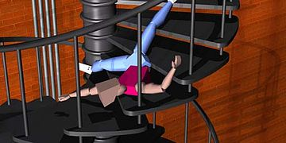

Рисунок Пример скелетированного объекта с наложенной физикой рэгдолл

* 1. **Процессно-ролевая модель**

Модель показывает процесс закрепления груза до внедрения системы. Необходим строплаьщик. На выходе мы получаем закреплённый груз.



Рисунок 4. Процесс закрепления груза.

Далее представлена более развернутая модель бизнес процесса закрепления груза.



Рисунок 5. Развёрнутая модель закрепления груза.

В процессе обучения, кроме теоретической информации, стропальщикам неоднократно показывают на реальном примере, как правильно закреплять грузы. Однако показать все возможные крепления невозможно, немалая их часть остаётся только в виде теории.

* 1. **Документы**

Выделим основные документы, участвующие во время работы стропальщика.

· Документ РД 10-107-96 инструкция для стропальщиков – главный документ где рассказываются основные действия и положения для стропальщиков. Так же в нем приведены особые положения для правильности понимания команд, предназначенных для крановщика

· Журнал техники безопасности – важный документ при работе на любых предприятиях.

Выделим основые документы, для встраивания модуля.

Курсовые проекты, целью которых является создание модулей физики, жестов и обучения (Соответственно Фомичёв, Цветков, Абазов)

Документация движка UNIGINE - <https://developer.unigine.com/ru/docs/2.9/start/?rlang=cpp>

* 1. **Выводы**

Как видно из данных моделей, предлагаемая система существенно сократит затраты предприятий, причём затраты не только финансовые, но и временные. Помимо этого, важна наглядность материала, которая достигается путём внедрения в симулятор системы анимаций. Этот модуль позволит обучающимся видеть жесты не только на картинке или с готового видео, а рассмотреть их со всех сторон.

1. **Техническое задание**
   1. **Общие сведения**
      1. **Полное наименование системы и её условное обозначение**

Полное наименование системы – Модуль анимации автоматизированной информационной системы «Виртуальный тренажер стропальщика».

Модуль, предназначенный для встраивания в автоматизированную информационную систему «Виртуальный тренажер стропальщика», для создания системы анимаций.

* + 1. **Шифр системы (номер) договора**

Контракт №0001/ОК от 16 января 2020г. Меду АНПОО «ТЕХНОПОЛИС» и ООО «Студенты».

Обозначение АИС «Виртуальный тренажер стропальщика» присвоен код ОКП - 50 5210 - [Программные средства и информационные продукты вычислительной техники](https://classinform.ru/okp/500000.html) - [Прикладные программные средства для управления техническими средствами и технологическими процессами](https://classinform.ru/okp/505000.html) [Программные средства для автоматизированных систем управления технологическими процессами (АСУ ТП)](https://classinform.ru/okp/505200.html) - Программные средства для моделирования технологических процессов

* + 1. **Наименование предприятий разработчика и заказчика системы, их реквизиты.**

Заказчиком является АНПОО «ТЕХНОПОЛИС», Исполнитель – ООО «Студент»

Название организации заказчика: АНПОО «ТЕХНОПОЛИС»   
ФИО руководителя организации: Бокман Анна Евгеньевна   
Телефон: 89023872195  
Юридический адрес: организации 404130, Волгоградская область, г. Волжский, ул. им.Ф.Г. Логинова д. 23 в, кабинет 11/2   
E-mail: info@ucv.su   
ОГРН: 1173443004327   
ИНН: 3435129301   
КПП: 343501001   
р/с: 40703810412080000002  
к/с: 30101810703490000758   
БИК: 040349758

Название организации исполнителя: ООО «Студент»   
ФИО руководителя организации: Лыженко Егор Денисович   
Главный бухгалтер:   
Телефон/факс, код города: 88005553535, 88005553535, 88443555555  
Юридический адрес организации:   
E-mail: john-1999@yandex.ru  
ОГРН: 1177577737645  
ИНН: 343555555  
КПП: 343544444   
р/с: 40703810000000000000  
к/с: 30107777777777777777  
БИК: 04043443

**2.1.4 Перечень документов, на основе которых создаётся ИС**

Перечень документов на основе которых создаётся информационная система АИС «Виртуальный тренажер стропальщика» приведен в таблице ниже.

|  |  |  |
| --- | --- | --- |
| № (п/п) | Наименование документа | Кем и когда утвержден |
| 1 | Договор об оказании услуг №0001 от 16.01.2020 г. | АНПОО «ТЕХНОПОЛИС» от 16.01.2020 |
| 2 | … | … |

**2.1.5 Плановые сроки начала и окончания работ**

Дата начала и окончания работ, а также финансовая стоимость работы оговорена в соответствующих разделах договора об оказании услуг №0001 от 16.01.2020 г. Между АНПОО «ТЕХНОПОЛИС» и ООО «Студент»

**2.1.6 Сведения об источниках и порядке финансирования работ**

Сведения об источниках и порядок финансирования работ предвиден в соответствующих разделах договора об оказания услуг №0001 от 16.01.2020 г. Между АНПОО «ТЕХНОПОЛИС» и ООО «Студент»

**2.1.7 Порядок оформления и предъявления заказчику результатов работ по созданию системы, ее частей и отдельных средств**

Порядок оформления и предъявления результатов заказчику оговорен в соответствующих разделах договора об оказания услуг №0001 от 16.01.2020 г. Между АНПОО «ТЕХНОПОЛИС» и ООО «Студент»

**2.2 Назначение и цели создания (развития) системы**

**2.2.1 Назначение системы**

Система тренажера стропальщика предназначена для облегчения обучения персонала. Позволяет проводить практики и набор необходимого опыта без участия реального оборудования. Облегчает проверку профессиональных навыков, и позволяет получить повышение и отточить существующие навыки. Разрабатываемый модуль служит для увеличения эффективности путём улучшения наглядности с помощью анимаций.

* 1. **Характеристика объектов автоматизации**
     1. **Сведения об объекте автоматизации**

Для корректной работы симулятора, необходима система анимаций, которая сделает обучение эффективнее и удобнее.

Рассмотрим модель работы симулятора при отсутсвии системы анимаций.



Рисунок 6. Модель организации практических занятий

Как видно из данной модели, пользователь видит только физическое взаимодействие объектов и руководство как оно есть, т.е. методичку, и не имеет возможности обозреть необходимый для обучения процесс, как это было бы при реальном обучении. В случае неудачи, для совершенствования он вынужден будет руководствоваться только методичкой.

Автоматизируемым процессом будет являться создание системы анимаций, призванных обеспечить понимание процесса. Т.к. сама система будет выполнять функцию симуляции реального окружения, анимации позволят “оживить” наполнение. Далее мы видим использование анимаций



Рисунок 7 Модель организации практических занятий при внедрении системы

При внедрении данной системы будет достигнуты следующие упрощения:

* Отпадает необходимость в методичке как таковой.
* Отпадает необходимость дополнительного времени на ознакомление с материалом.
* Улучшится понимаемость материала. (т.е. наглядность)

Объекты автоматизации характеризируются:

* Необходимостью функционирования в соответствии с официальным регламентом
* Потребность в непрерывном доступе к VR оборудованию
  + 1. **Вид автоматизируемой деятельности**

К виду Автоматизированной деятельности относят:

1. Проведение практических занятий в виртуальной реальности
2. Получения необходимого опыта для работы на предприятии
3. Проведения практик без участия реального оборудования
4. Моделирование анимаций
   * 1. **Перечень объектов, на которых предполагается использование системы**

Предполагается использование как отдельного модуля, дополняющего визуал. Т.е. внутри некой программной системы.

* + 1. **Сведения об условиях эксплуатации и характеристиках окружающей среды**

Для полноценной работы с системой необходимо:

* Специальное оборудование (Виртуальная реальность) (Шлем и контроллеры, к модели требования не предъявляются, почти все они совместимы)
* “VR-ready” сборка. Т.е. достаточная производилельность пк для запуска Steam VR
* Свободное пространство для симуляции работы программного обеспечения.
* Программа “Steam VR” являющаяся бесплатной и необходима для работы шлема виртуальной реальности
* Возможность импорта моделей из Blender. (Или подобной системы)
  1. **Требования к системе**
     1. **Требования к системе в целом**
        1. **Наименования и требуемые значения технических, технологических, производственно-экономических и др. показателей объекта, которые должны быть достигнуты при внедрении ИС**

При внедрении ИС будут достигнуты цели:

* Уменьшение время на подготовку специалистов
* Отработка достаточного опыта для работы на предприятии
* Увеличение качества выпускаемых специалистов
* Облегчение проверки знаний и опыта
* Уменьшение риска неправильности работы людей, закончивших обучение



Рисунок 8 Схема ПС

В качестве архитектуры будет использована Клиент-серверная архитектура.

*(На стороне клиента выполняется код приложения, в который обязательно входят компоненты, поддерживающие интерфейс с конечным пользователем, производящие отчеты, выполняющие другие специфичные для приложения функции.*

*Клиентская часть приложения взаимодействует с клиентской частью программного обеспечения управления базами данных, которая, фактически, является индивидуальным представителем СУБД для приложения.)*

Она обеспечит возможность хранения справочных материалов, прогресса и статистики на сервере, что позволит, в случае выхода из строя клиента, загрузиться со своей учётной записью на чистой машине. Из недостатков можно выделить высокую стоимость оборудования, и, в случае выхода сервера из строя неработоспособность всей системы. Однако, как показывает практика, серверы гораздо более стабильны и защищены, чем обычные пк.

При внедрении данной системы будет достигнуты следующие упрощения:

* Отпадает необходимость использовать дорогостоящее и массивное оборудование
* Отпадает необходимость нанимать крановщика для проведения практик
* Риск опасности при обучении значительно уменьшается
* Отпадает необходимость нахождения и выделения большой площади для проведения практических занятий

Объекты автоматизации характеризируются:

* Необходимостью функционирования в соответствии с официальным регламентом работы стропальщика
* Потребность в непрерывном доступе к VR оборудованию
  + - 1. **Взаимодействие подсистем**



Рисунок 9 Схема модулей системы и их взаимодействия

Есть три подсистемы:

1. Модуль физики
2. Модуль жестов
3. Подсистема анимаций. (далее аниматор)

Требования к связям со смежными системами:

Аниматор не должен противоречить действиям пользователя, т.е. обработчику и анимируемые объекты должны быть подвержены физике. (Т.е. если в процессе анимации рука задевает трос, рука не должна пройти сквозь трос)

* + - 1. **Требования к режимам функционирования системы**

Требования к режимам функционирования:

* Штатный режим, в котором подсистемы выполняют обычные функции
* Отладочный режим, в котором подсистемы могут быть изменены или доработаны

Для работы в отладочном режиме необходимо программа unigine, где будут производиться доработки или изменения в модулях.

При работе в отладочном режиме не должно нарушаться основных работ системы в целом.

Для системы баз данных можно выделить следующие ограничения к базам данных:

* При работе должен осуществляться быстрый доступ к данным
* Отклик системы не должен превышать 100мс
* Обработка данных должна осуществляться не дольше 2 секунд
  + - 1. **Требование к численности и квалификации персонала**

Для штатной работы системы требования не предъявляется. Однако для отладочного режима необходим сотрудник (главный администратор), который и будет производить настройку.

Главный администратор должен:

* Знать базовые навыки владения с системой unigine
* Знать основные характеристики системы
* Уметь работать с системой unigine
  + - 1. **Требования к надёжности**

Набор атрибутов относящиххся к способности ПО сохранять свой уровень качества функционирования в установленных условия за определённый период времени. Детлиируется следующими характеристиками:

* Уровень завершённости
* Устойчивость к дефектам
* Восстанавливаемость
* Доступность
* Готовность
  + 1. **Требования к функциям, выполняемым ПО**

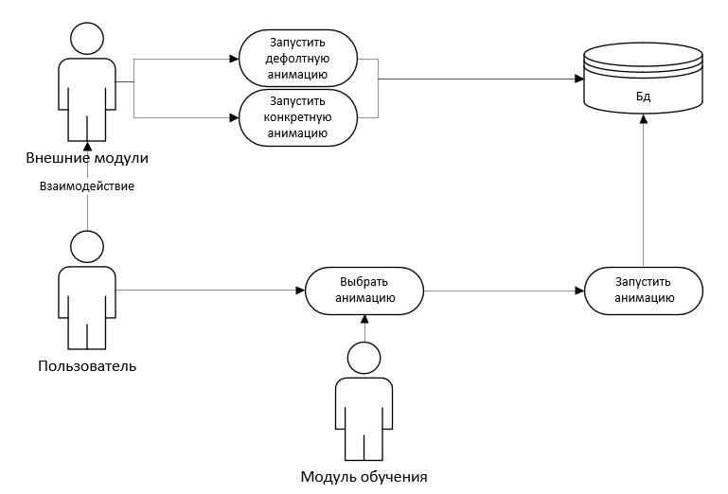

Рисунок Общая схема прецедентов



Рисунок Пользователь не совершает действий

1. Воспроизведение дефолтной анимации

**Описание**: Пользователь не выполняет специфичных действий.

**Действующие субъекты**: Пользователь.

**Предварительные условия**: У пользователя готово оборудование для прохождения теста.

**Основной поток событий:**

1. Пользователь загрузил систему.
2. Пользователь не совершает действий, приводящих к смене анимаций
3. Система воспроизводит дефолтную анимацию

**Альтернативные потоки**:

1. Пользователь начал специфичное действие
   1. Система сменяет анимацию.



Рисунок Пользователь совершает определённое действие

1. Воспроизведение конкретной анимации

**Описание**: Пользователь выполняет конкретное действие, хранимое в бд.

**Действующие субъекты**: Пользователь.

**Предварительные условия**: Пользователь в системе(основной).

**Основной поток событий:**

1. Пользователь видит дефолтную анимацию.
2. Пользователь нажимает кнопку действия или выполняет жест
3. Система воспроизводит конкретную анимацию

**Альтернативные потоки**:

1. Пользователь не начал специфичное действие
   1. Система не сменяет анимацию.
2. Воспроизведение абстрактной анимации



Рисунок Пользоватль выбирает анимацию из модуля обучения

**Описание**: Пользователь просматривает анимации

**Действующие субъекты**: Пользователь.

**Предварительные условия**: Пользователь изучает справочные материалы

**Основной поток событий:**

1. Пользователь загрузил систему и вошёл в справочные материалы.
2. Пользователь выбирает конкретную анимацию для воспроизведения
3. Система воспроизводит конкретную анимацию
   * 1. **Требование к обработке и хранению данных**
   1. Определить атрибуты сущностей

Анимации – id, скрипты (Здесь имеются ввиду присоединённый код, который срабатывает на старте, на выходе или в процессе анимации), аниматор, анимация.

Триггеры – id, переходы, условия.

Аниматор – id, анимация, объект (Как правило, для корректной работы, аниматор управляет анимациями одного объекта), переходы.

Переходы – id, триггеры, аниматор, анимация, время.

Объект – id, аниматор.

* 1. Определить ограничения

Анимации

* Id – идентификатор. Уникален.
* Скрипты – id скрипта, присоединённого к анимации. Вторичный ключ.
* Аниматор – id аниматора, который управляет анимацией. Вторичный ключ
* Анимация – непосредственно сама анимация. Формат .anim или .mesh.

Аниматор

* Id – идентификатор. Уникален.
* Объекта – id объекта, к которому присоединён к аниматор. Вторичный ключ.
* Анимация – id анимаци, которой управляет. Вторичный ключ
* Переходы – id перехода между анимациями.

Триггер

* Id – идентификатор. Уникален.
* Условия – несколько форматов. Bool, int, string.
* Переход – id перехода, к которому прикреплён. Вторичный ключ

Переходы

* Id – идентификатор. Уникален.
* Триггеры – id триггеров, присоединённых к анимации. Вторичный ключ.
* Аниматор – id управляющего аниматора. Вторичный ключ.
* Время – время перехода, формат int.

Объект

* Id – идентификатор. Уникален.
* Аниматор – id прикреплённого аниматора. Вторичный ключ

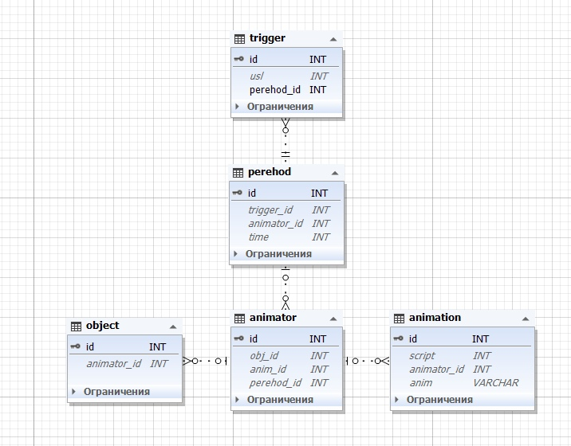

Рисунок Логическая схема бд

* 1. **Состав и содержание работы по созданию системы.**

Осуществление всего комплекса работ должно осуществляться в несколько этапов:  
• Разработка требований к системе  
• Проектирование системы  
• Закрытое тестирование системы  
• Внедрение системы на предприятие для тестирования потенциальными пользователями  
• Полноценное внедрение системы на предприятие

* 1. **Порядок контроля и приемки системы**

Система подвергается испытаниям следующих видов:

1. Предварительные испытания.

2. Опытная эксплуатация.

3. Приемочные испытания.

Состав, объём и методы предварительных испытаний системы определяются документом «Программа и методика испытаний».

* 1. **Требования к составу и содержанию работ по подготовке объекта автоматизации к вводу системы в действие**

Для функционирования необходимы ПК указаной мощности и VR оборудование.

* 1. **Требования к документированию**

Документы, предоставляемые разработчиком заказчику по мере выполнения проекта:

1) Описание бизнес-процессов предметной области

2) Техническое задание

3) Эскизный проект

4) Программа и методика испытаний

При требовании заказчика может быть создан документ предоставляющий информацию о завершенных и разрабатываемых этапах создания информационной системы.

* 1. **Источники разработки**

Источниками разработки настоящего Технического Задания являются:

Договор об оказании услуг №0001 от 16.01.2020 г. Между АНПОО «ТЕХНОПОЛИС» и OOO «Студент»

·РД 10-107-96 Типовая инструкция для стропальщиков по безопасному производству работ грузоподъемными машинами.

·ГОСТ 34.602-89 Техническое задание на создание автоматизированной системы;

·ГОСТ 24.601-86 Автоматизированные системы. Стадии создания.

·ГОСТ Р ИСО/МЭК 9126-93. Информационная технология. Оценка программной продукции. Характеристики качества и руководства по их применению;

·ГОСТ 24.601 Исследование и обоснование создания АС

1. **Эскизный проект (РД 50-34.698-90)**
   1. **Общие положения**

Полное наименование системы – Автоматизированная информационная система «Виртуальный тренажер стропальщика»

Проектирование 3д сцен для виртуальных тренажёров – создание системы анимаций.

**3.2. Описание процесса деятельности**

При работе стропальщика идет тесное взаимодействие между самим стропальщиком и крановщиком. Стропальщик подает определенные команды для крановщика, который управляет краном.

Стропальщик работает на различных площадках, открытых (на улице) и закрытых (цеха). Он при помощи крана может перемещать различные крупные объекты с одного места на другое. Для полноценной и правильной работы стропальщик должен обращать внимание на другие объекты с которыми может столкнуться груз при перемещении его краном, на особенность местности, если работа идет на открытой площадке.

Так как для обучения необходима специальная площадка, кран и обученный крановщик, то возникают сложности с организацией практики для обучения.

**3.3. Основные технические решения**

**3.3.1. Решения по структуре системы, подсистем, средствам и способам связи для информационного обмена между компонентами системы, подсистем (+компонентная диаграмма и/или структурная схема)**

Полноценная система будет состоять из 5 модулей:

* Модуль обучения
* Модуль интерфейса
* Модуль анимации
* Модуль жестов
* Модуль моделирования сцены

Общая схема представлена на рисунке ниже



Рисунок 15 Схема взаимодействия подсистем

Дальнейший анализ будет осуществляться на модуле анимации.

Логическая и компонентная архитектура системы:



Рисунок 16. Логическая и компонентная структура системы.

В состав разрабатываемой системы будут включены следующие компоненты:

* VR оборудование
* Steam VR – программное обеспечения необходимое для инициализации всех модулей VR оборудования
* Средства разработки, в том числе система UNIGINE, на которой и будет производиться работа по проектированию и моделированию сцены. В данной системе будет отдельная локальная база данных для хранения всех анимаций, переходов и триггеров.
* Модуль анимации взаимодействует с другими модулями системы (Все модули, а также их взаимодействия приведены на общей схеме системы)

Функциональная структура системы:



Рисунок 17 Функциональная структура системы.

Данная подсистема управляет анимациями, получая на вход или команды пользователя (в случае анимации, скажем, рук), или набор условий от смежных модулей

**3.3.2. Решения по взаимосвязям АС со смежными системами, обеспечению ее совместимости (при наличии)**

Модуль анимаций будет взаимодействовать с модулем жестов, обучения и физикой. В первом и последнем случае передаваться будет набор условий, для срабатывания триггеров. Во втором случае будет передаваться только имя необходимой анимации

Данная система будет использовать стороннюю систему Steam VR. Взаимодействие будет осуществляться путем инициализации VR оборудования для персонального компьютера, где и будет установлена система. Данная программа будет получать графические данные системы и переводить их в графические данные для VR оборудования которые в конечном итоге увидит пользователь.

**3.3.3. Решения по режимам функционирования, диагностированию работы системы**

По Режиму функционированию предполагаются 2 режима работы:

* Штатный режим, в котором все подсистемы выполняют свой основной функционал.
* Отладочный режим, в котором производятся настройка программы, устранение различных ошибок и модернизации программы.

В штатном режиме функционирования система обеспечивает:

* Работу пользователей в режиме – 24 часа в день, 7 дней в неделю (24х7) при необходимости использования.
* Выполнение своих функций.

**3.3.4 Решения по численности, квалификации и функциям персонала АС, режимам его работы, порядку взаимодействия**

Требования к персоналу не предъявляются.

* + 1. **Сведения об обеспечении заданных в техническом задании (ТЗ) потребительских характеристик системы (подсистем), определяющих ее качество**

Требования будут обеспечены следующим образом:

· Требования к надежности будут обеспечиваются внутренними системами среды разработки Unigine, которая и обеспечивает все физические явления (коллизия).

· Требования к производительности обеспечиваются системой Unigine и при значительном уменьшении производительности в системе можно посмотреть какой объект влияет на производительность

· Требования к анализируемости обеспечивается системой Unigine, где для каждого вида объекта предусмотрена собственная модель поведения.

· Требования к удобству проверки обеспечивается системой Unigine, где каждый объект инкапсулируем, то есть объект не зависит от других объектов.

**3.3.6 Состав функций, комплексов задач реализуемых системой (подсистемой)**



Рисунок 18 Воспроизведение конкретной анимации.

Как видно из рисунка, при совершении какого-либо действия, к примеру перемещения, система ивентов меняет триггер, который отвечает за это действие на TRUE, что заставляет систему анимаций пускать анмацию ходьбы. После завершения анимации система просто ожидает следующего действия пользователя.



Рисунок 19 Воспроизведение при бездействии.

Среди множества различных анимаций, запускаемых командой пользователя, стоит отметить анимацию, запускаемую при бездействии пользователя. В подобных системах всегда активна одна из анимаций, даже если она фиктивна и существует просто как состояние, ему даже не обязательно иметь анимации как таковой, однако тем не менее такое состояние должно существовать, иначе мы столкнёмся с проблемой непрерывного повторения последней анимации, которая, скорее всего, не будет соответствовать действительности.



Рисунок 20 Воспроизведение при вызове из модуля обучения

При выборе анимации из модуля обучения не нужны какие-то особые условие в виде правильно принятых команд, и она просто проигрывается до тех пор, пока пользователь не выберет другую или не выйдет в меню.

**3.3.7 Решения по комплексу технических средств, его размещению на объекте**

Для использования системы необходимо:

* Персональный компьютер, который не уступает следующим требованиям:
  + Процессор: Intel Xeon x3470
  + Видеокарта: NVIDIA GTX 1060, 3GB
  + ОЗУ: 8 ГБ
  + ОС: Windows 7 или новее
* VR оборудование (HTC Vive)
* Steam VR.
* Предлагаемые требования являются минимальными и условными, т.е. видеокарта AMD Radeon RX 480 эквивалентна указанной и тоже подходит.

**3.3.8. Решения по составу программных средств, языкам деятельности, алгоритмам процедур и операций и методам их реализации (выбор и обоснование языка программирования, шаблонов, программных средств и т.д. для реализации)**

Проектирования системы будет производиться в среде разработки Microsoft Visual Studio, и язык программирования C++.

Движок UNIGINE выбран заказчиком. Язык программирования С++ выбран из-за того, что разработка программ под VR на движке UNIGINE осуществляется только на данном языке.

Для разработки системы, которая взаимодействует с VR оборудованием будут использоваться библиотеки для интерпретации положения пользователя в пространстве, а также подача команд пользователя при помощи джойстиков.

1. **Программа и методика испытаний**
   1. **Программа автономных испытаний**
      1. **Перечень функций, подлежащих испытаниям**

В ходе испытаний должны быть протестированы следующие функции:

* Воспроизведение конкретной анимации
* Воспроизведение дефолтной анимации
* Воспроизведение анимации из модуля обучения

Испытания также предполагаются проводить по всем вариантам использования и тесты на хранилище базы данных.

* + 1. **Описание взаимосвязей объекта испытаний с другими частями АС**

Тестируемый модуль взаимодействует с модулем физики, обучения и жестов.

Команды, подаваемые пользователем обрабатываются модулем жестов, который изменяет некоторые триггеры, на которые реагирует модуль анимации.

Также, пользователь может выбрать анимацию для воспроизведение через модуль обучения. Принцип работы такой же, как и у модуля жестов.

В процессе анимации, применяемой на модель объекта, возможны коллизии с другими объектами, которые просчитываются модулем физики.

* 1. **Программа комплексных испытаний**
     1. **Перечень объектов испытания**

Объект испытаний это автоматизированная система “Виртуальный тренажёр стропальщика”, а именно конкретный её модуль анимации, призванный повысить наглядность

В соответствии с модульной архитектурой системы, все модули могут тестироваться параллельно, однако, помимо тестирования конкретного модуля, необходимо протестировать взаимодействие этого модуля, с остальными.

Очерёдность проверки:

• Проверка модуля анимации

• Проверка взаимодействия модуля физики и модуля анимации

• Проверка взаимодействия модуля жестов и модуля анимации

* + 1. **Состав предъявляемой документации**

Документация будет представлять собой текстовый доклад о проделанной работе, так же, необходимо прикладывтаь к отчёту видео в котором будут показаны основные изменения.

Видео необхлдимо состовлять только в тех случаях, в которых или произошлои существенные видимые изменения или по окончанию этапа.

Текстовый документ должен содержать дату начала проведения тестов, текущую дату, в которой составлялся документ, ФИО и подпись ответственного за проведение тестов, подсистема или подсистемы, в которой производились изменения. Сам текст должен состоять из описания исправленного или доработанного фрагмента и фотографий по возможность

Пример документа

Дата проведения теста: __.__.20__г. Дата начала тестов__.__.20__г.

ФИО ответственного: _______________________

Подсистема _________________________________________________________________________________________________________________________________________________________________________________________________________________________________________________________________________________________________________________________

Фотография:

______________________________________________________________________________________________________________________________

Фотография:

…

Название видео материала (при необходимости) ________________________

Подпись__________ Расшифровка ____________

* + 1. **Очередность испытаний частей АС**

В соответствии с модульной архитектурой системы, все модули могут тестироваться параллельно, однако, некоторые модули возможно протестировать только вместе с другими подсистемами.

* Проверка воспроизведения конкретных анимаций
* Проверка воспроизведения дефолтных анимаций
* Проверка корректности взаимодействия с модулем обучения
* Проверка корректности взаимодействия с модулем физики
  + 1. **Порядок и методы испытаний**

Проверка базы данных будет осуществляться во время прохождения всех тестов, так как все объекты на сцене, а также их поведение зависит от базы данных. При ошибке информации в базе данных это будет влиять на поведение системы, а значит будет устраняться по мере прохождения тестирования.

В рамках модульного тестирования будет протестирована основная логика модуля системы. Испытания будут проводиться в 3 этапа:

* Тестирование разработчиками, необходимо для настройки и проверки основных подсистем модуля. На данном этапе будут производиться проверки вариантов использования на ошибки и недочеты, а также полноценность работы системы.
* Тестирование на пользователях с участием заказчика. На данном этапе будут произведены проверки системы на соответствие видения заказчика и проверка системы на будущих пользователях.
* Тестирование на пользователях предприятия. Данный этап выявит проблемы с интеграцией системы на предприятии, а также проверит удобство и правильность системы при работе потенциальных пользователей.

При проведении 2 этапа испытаний может быть произведен с участием специалистов стропальщиков, что позволит исправить логические недочеты программы.

Перед началом изменения и исправления необходимо сделать резервную копию части системы или полной системы, для предотвращения еще большего нарушения работы системы.

Определим основные виды тестирования для общей проверки системы в целом.

Тестирование воспроизведения конкретных анимаций

* Проверка на адекватность взаимодействия с системой ивентов
* Проверка на запуск корректной анимации
* Проверка корректности анимации

Тестирование корректности взаимодействия с модулем физики

* Проверка коллизии анимируемого объекта
* Проверка физики анимируемого объекта

Тестирование корректности взаимодействия с модулем обучения

* Проверка на запуск корректной анимации из модуля обучения
* Проверка корректности анимации

**Критерии качества и оценка качества**

Оценка качество разрабатываемого ПО будет происходить при участии заказчика. Главным критерием качества будут являются производительность и соответствие моделей и анимаций.

К критериям качества относятся:

* Производительность
* Плавность переходов
* Отсутствие критических ошибок
* Соответствие требоованиям заказчика

**Метрики**

СФ – соответствие физике мира. Анимация не должна вызывать коллизии вне модели и внутри неё.

Процент ошибки – необходимо для определения процента ошибок в работе системы. Не должно превышать 0.5%. Определяется по количеству проведенных тестов.

**Тестовая стратегия: Описание видов тестирования и их применение по отношению к объекту тестирования на всех уровнях тестирования**

Так как модуль анимации не может существовать без модуля физики и жестов, тестирование будет проводиться с учётом этих модулей.

Будет проводиться два вида тестирования

1. Тестирование отзыва – адекватность реакции анимаций, т.е. соответствие действиям пользователя.
2. Тестирование физики – тестирование правильности поведения анимированных моделей при включённой физике.

В первом этапе будут произведены все возможные действия, необходимые для срабатывания анимаций и проверка соответствия анимаций. Метрики: Процент ошибок не должен превышать 10%.

Во втором этапе будут произведена проверка реакции физики мира, при воспроизведении анимаций. Метрики: СФ должно быть на уровне, при котором несоответствия не заметны глазу. Процент ошибок не должен превышать 20%.

Тест кейсы проверки системы в целом:

Тестирование воспроизведения конкретных анимаций будет следующим:

* Тест кейс:
  + Загрузка системы в среде разработки Unigine
  + Отключение всех подмодулей кроме подмодуля физики, анимации и жестов
  + Проверка всех анимаций, завязанных на действия на предмет отклонения от нормы (дёргания модели, несоответствия действию и т.д.)
* Результат: Выявление ошибок в триггерах и самих анимациях

Тестирование воспроизведения дефолтных анимаций будет следующим:

* Тест кейс:
  + Загрузка системы в среде разработки Unigine
  + Отключение всех подмодулей кроме подмодуля физики, анимации и жестов
  + Проверка всех анимаций, завязанных на бездействие на предмет отклонения от нормы (дёргания модели, несоответствия и т.д.)
* Результат: Выявление ошибок в триггерах и самих анимациях

Тестирование взаимодействия с модулем физики

* Тест кейс:
  + Загрузка системы в среде разработки Unigine
  + Отключение всех подмодулей кроме подмодуля физики, анимации и жестов
  + Проверка наличия и адекватности коллизии анимируемых объектов
* Результат: Выявление ошибок во взаимодействии с физикой, возможно ошибок с моделями.

Тестирование взаимодействия с модулем обучения

* Тест кейс:
  + Загрузка системы в среде разработки Unigine
  + Отключение всех подмодулей кроме подмодуля анимации и обучения
  + Проверка всех запускаемых анимаций на предмет ошибок с вопроизведением выбранных анимаций и проверка самих анимаций на отклонения от нормы.
* Результат: Выявление ошибок связанных с запуском анимаций с помощью модуля обучения.
  + 1. **Ресурсы**

Ресурсами будут является отладочный режим в системе Unigine, что позволит в внутри системы производить как проверку, так и исправления различных недочетов и неправильности выполнения поведения системы.

Дополнительные ресурсы не требуются.

**Заключение**

Во время выполнения курсового проекта было подробно рассмотрен бизнес-процесс предметной области, а именно процесс проведения практических занятий. Было предложено решение по автоматизации данного процесса, а также выявлены и смоделированы требования к автоматизированной системе, составлено техническое задание, был составлен эскизный проект, была составлена программа и методика тестирование программной системы.

Во время анализа бизнес-процесса были выявлены процессы, которые необходимо автоматизировать, а также те процессы, которые исчезнут в результате автоматизации.

Во время составления технического задания был определен образ продукта.

Во время создания эскизного проекта была создана архитектура системы, а также представлен эскиз системы.

Во время создания и написания курсового проекта было также предложена программа и методика испытаний программного продукта.

В ходе выполнения курсового проекта я научился:

* Анализировать и описывать бизнес-процессы предметной области
* Методологиям сбора и требований и их спецификацию
* Оформление требований в техническое задание
* Разрабатывать проект будущей информационной системы
* Создавать программу и методику тестирования создаваемой системы

Результаты проделанной работы могут быть использованы в дальнейшем для разработки системы виртуального тренажера стропальщика, которая будет использоваться в основном на обучающихся профессии и позволит проводить практические занятия в виртуальной реальности для обеспечения безопасности при обучении.

**Библиографический список**

1. РД 10-107-96 Типовая инструкция для стропальщиков по безопасному производству работ грузоподъемными машинами.
2. ГОСТ 34.602-89 Техническое задание на создание автоматизированной системы;
3. ГОСТ 24.601-86 Автоматизированные системы. Стадии создания.
4. ГОСТ Р ИСО/МЭК 9126-93. Информационная технология. Оценка программной продукции. Характеристики качества и руководства по их применению;
5. ГОСТ 24.601 Исследование и обоснование создания АС
6. Агафонкин М.А. Развитие трёхмерного моделирования и анимации в программном обеспечении Blender [Электронный ресурс] / М.А. Агафонкин, О.Ф. Абрамова // Международный студенческий научный вестник : электронный журнал. - 2018. - № 3, ч. 8. - C. 1221-1224. – Режим доступа : https://www.eduherald.ru/.
7. Абрамова О.Ф**.** Обзор алгоритмов масштабирования растровой графики [Электронный ресурс] / О.Ф. Абрамова, А.Е. Иванов, А.Н. Инкин // European Student Scientific Journal : электрон. науч. журнал / РАЕ. - 2016. - № 2. – Режим доступа : http://sjes.esrae.ru/ru/article/view?id=371.
8. Катков Д.С. Исследование и анализ применения принципов геймификации в обучающих программных системах [Электронный ресурс] / Д.С. Катков, О.Ф. Абрамова, А.А. Рыбанов // Постулат : электронный научный журнал. - 2019. - № 3. – 5 с. – Режим доступа : http://e-postulat.ru/index.php/Postulat/article/view/2518.
9. Абрамова О. Ф. Формирование инженерного мышления в процессе организации профессиональной ориентации у школьников [Электронный ресурс] / И.В. Ребро, Д.А. Мустафина, Г.А. Рахманкулова, О.Ф. Абрамова, Е.А. Перевалова, Т.А. Матвеева, Н.А. Соколова // Современные проблемы науки и образования : электрон. науч. журнал. - 2019. - № 3. – Режим доступа : https://www.science-education.ru/ru/article/view?id=28830.
10. Абрамова О.Ф. Создание реалистичных моделей в высоконагруженных проектах [Электронный ресурс] / О.Ф. Абрамова, А.В. Книжко // NovaInfo.Ru : электрон. журнал. - 2016. - № 44, ч. 3. - C. 34-41. – Режим доступа : http://novainfo.ru/article/5573.
11. Фофилов Н.А. Исследование и анализ внутренних коммуникаций в организации [Электронный ресурс] / Н.А. Фофилов, О.Ф. Абрамова // Академия педагогических идей «Новация». Сер. Студенческий научный вестник : сетевой журнал. - 2018. - № 6. – АРТ 320-эл. – 10 с. – Режим доступа : <http://akademnova.ru/page/875550>.
12. Лясин, Д.Н. Разработка человеко-машинного интерфейса для геопозиционирования положения наблюдаемых объектов на электронных картах с использованием технологии дополненной реальности [Электронный ресурс] / Д.Н. Лясин // 15-я научно-практическая конференция профессорско-преподавательского состава ВПИ (филиал) ВолгГТУ (г. Волжский, 25-29 янв. 2016 г.) : сб. тез. докл. В 2 ч. Ч. 2 / под ред. С.И. Благинина ; ВПИ (филиал) ВолгГТУ. - Волгоград, 2016. - C. 12-16. – Режим доступа:http://www.volpi.ru/files/science/science_conference/15npkpps/15npkpps_pt2.pdf.
13. Третьяков, И.С. Сравнительный обзор современных графических интерфейсов [Электронный ресурс] / И.С. Третьяков, О.Ф. Абрамова // Студенческий научный форум 2014 : докл. VI междунар. студ. электрон. науч. конф., 15 февр. – 31 марта 2014 г. Направл.: Технические науки / РАЕ. - М., 2014. - C. 1-4. – Режим доступа : <http://www.scienceforum.ru/2014/pdf/6390.pdf>.
14. Абрамова, О.Ф. PlayStation Virtual Reality – удивительный мир виртуальной реальности [Электронный ресурс] / О.Ф. Абрамова, А.Н. Куркин // Студенческий научный форум – 2017 : докл. IX междунар. студенч. электрон. науч. конф. Направление «Технические науки» (секция «Актуальные проблемы компьютерной визуализации») /РАЕ. - Москва, 2017. - Режим доступа: https://www.scienceforum.ru/2017/2318/28084.

**Глоссарий**

1. VR – Виртуальная реальность, оборудование для виртуальной реальности (Шлем, контроллеры, и т.д.)
2. Стропальщик – человек подающий определенные команды крановщику или другому стропальщику
3. Переход – процесс перехода от одной анимации к другой.
4. Триггер – некоторое условие вида int/bool/etc, учитывающееся ивент системой (см. Система ивентов).
5. Система ивентов – Событийная система, которая существует в большинстве движков, к примеру в юнити, или unreal engine. Создана для управления анимациями, катсценами и в целом, для управления сценой.
6. Анимация – предзаписанный набор движений для заданной модели. Как правило записывается на той же платформе, где и создаётся сама модель, к примеру Blender.
7. Аниматор – система предназначенная для управления анимациями.
8. Модуль жестов – система, распознающая определённые движения контроллеров.